第1章 Android的基础知识
概述
Android的英文原意是机器人，Android图标也是一个机器人，来源于法国作家利尔·亚当在1886年发表的科幻小说《未来夏娃》，将外表像人的机器命名为Android。学习Android先从了解Android的历史开始，Android的诞生与Andy Rubin有关，Andy Rubin被称为Android之父。
1.1 Android与Andy Rubin
1989年，Andy Rubin被一名苹果公司工程师引荐到当时处在第一个全盛时期的苹果公司，参与名为Magic Cap的智能手机操作系统开发工作。
1999年，Andy Rubin创立了Danger公司，开发了一个名为Hiptop的类似智能手机雏形的设备，提出了“智能手机”的概念——“支持互联网”和“其上运行着能够实现不同功能的各种应用”。
2002年，Andy Rubin在斯坦福大学做了一次讲座，听众中包括Google公司的两位创始人Larry Page和Sergey Brin。互联网智能手机的理念深深打动了Larry Page，尤其是他注意到Danger产品上默认的搜索引擎为Google。
2003年，Andy Rubin等人创立了Android公司，并组建Android开发团队，注册了android.com域名，立志设计一个基于开源思想的移动平台。当时的手机操作系统都是手机厂商单独开发的，操作系统也是各手机厂商的核心技术，具有很强的封闭性。
2005年，Andy Rubin靠自己的积蓄和朋友的支持，艰难地完成了Android系统。但在寻找投资方时并不顺利，突然Andy Rubin想到了Google公司的Larry Page，于是给他发了一封电子邮件。仅仅几周后，Google公司收购了成立仅22个月的Android公司。Andy Rubin成为Google公司工程部副总裁，继续负责Android项目。
2014年，Andy Rubin离开Google公司。2015年，Andy Rubin创立Essential公司，开发Android智能手机。两年后发布首款手机Essential PH-1，但是销量惨淡。
2020年2月12日，Essential公司正式宣布停止运营。

平台版本、代号、API 级别（https://source.android.google.cn/setup/start/build-numbers）
表1-1 Android版本号、代号、API级别表
版本号 | 系统代号 | 简称 | 中文名 | API级别 | 诞生时间
1.0 | Bender |  |  | 1 | 2008年9月
2.2 | Froyo |  | 冻酸奶 | 8 | 2010年2月
2.3-2.3.2  2.3.3-2.3.7 | Gingerbread |  | 姜饼 | 9  10 | 2010年12月
3.0，3.1  3.2.x | Honeycomb |  | 蜂巢 | 11，12  13 | 2011年2/5/7月
4.0.1-4.0.2  4.0.3-4.0.4 | Ice Cream Sandwich |  | 冰淇淋三明治 | 14  15 | 2011年9月
4.1.x，4.2.x  4.3 | Jelly Bean |  | 果冻豆 | 16，17  18 | 2012年6/10  2013年7月
4.4-4.4.4 | KitKat |  | 奇巧 | 19 | 2013年9月
5.0  5.1 | Lollipop | L | 棒棒糖 | 21，22 | 2014年10月  2015年3月
6.0 | Marshmallow | M | 棉花糖 | 23 | 2015年9月
7.0，7.1 | Nougat | N | 牛轧糖 | 24，25 | 2016年8月
8.0，8.1 | Oreo | O | 奥利奥 | 26，27 | 2017年8月
9 | Pie | P | 派 | 28 | 2018年5月
10 | Android10 | Q |  | 29 | 2019年5月
11 | Android11 | R |  | 30 | 2020年9月
12 | Android |  |  | 31 | 2021年5月  （Beta3 非正式版）

1.2 Android的开发环境
1.2.1 Android Studio的下载 https://developer.android.google.cn/studio/
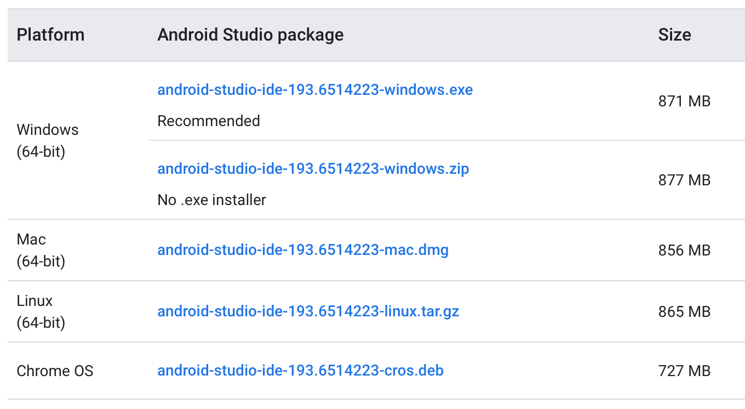
图1-1 Android Studio下载页面
2015年之前使用ADT Bundle，即Eclipse+ADT+SDK，2015之后使用AS。
表1-2 Android Studio版本、发布时间、代号表
Android Studio 版本 | 发布时间 | 代号
Arctic Fox (2020.3.1) | 2021年7月28日 | 2020.3.1.22
4.2.2 | 2021年6月30日 | 202.7486908
4.2.1 | 2021年5月13日 | 202.7351085
4.2.0 | 2021年5月4日 | 202.7322048
4.1.3 | 2021年3月18日 | 201.7199119
4.1.2 | 2021年1月19日 | 201.7042882
2020.3.1 Canary 3 | 2020年12月14日 | 2020.3.1.3
2020.3.1 Canary 1 | 2020年12月1日 | 202.6983675
4.1.1 | 2020年11月10日 | 201.6953283
4.1 | 2020年10月12日 | 201.6858069
4.0.2 | 2020年10月6日 | 193.6821437
4.0.1 | 2020年7月14日 | 193.6626763
4.0 | 2020年5月28日 | 193.6514223
3.6.3 | 2020年4月17日 | 192.6392135
3.6.2 | 2020年3月31日 | 192.6308749
3.6.1 | 2020年2月28日 | 192.6241897
3.6 | 2020年2月24日 | 192.6200805
3.5.3 | 2019年12月5日 | 191.6010548
3.5.2 | 2019年11月4日 | 191.5977832
3.5 | 2019年8月20日 | 191.5791312
3.4.2 | 2019年7月9日 | 183.5692245
3.4.1 | 2019年5月15日 | 183.5522156
3.4 | 2019年4月17日 | 183.5452501
3.3.2 | 2019年3月4日 | 182.5314842
3.3.1 | 2019年2月6日 | 182.5264788
3.3.0 | 2019年1月14日 | 182.5199772
3.2.1 | 2018年10月11日 | 181.5056338
3.2.0 | 2018年9月24日 | 181.5014246
3.1.4 | 2018年8月6日 | 173.4907809
3.1.3 | 2018年6月7日 | 173.4819257
3.1.2 | 2018年4月23日 | 173.4720617
3.1.1 | 2018年4月9日 | 173.4697961
3.1 | 2018年3月26日 | 173.4670197
3.0.1 | 2017年11月20日 | 171.4443003
3.0(开始支持kotlin) | 2017年10月25日 | 171.4408382
2.3.3 | 2017年6月8日 | 162.4069837
2.3.2 | 2017年5月11日 | 162.3934792
2.2.0 | 2016年9月19日 | 145.3276617
2.1.2 | 2016年6月6日 | 143.2915827
1.4.1 | 2016年1月6日 | 141.2178183
1.3 | 2015年5月29日 | 141.2135290

1.2.2 Android Studio的安装
1．Windows版的安装 2．Mac版的安装
1.2.3 Android SDK的安装
安装出现问题解决：使用代理mirrors.neusoft.edu.cn
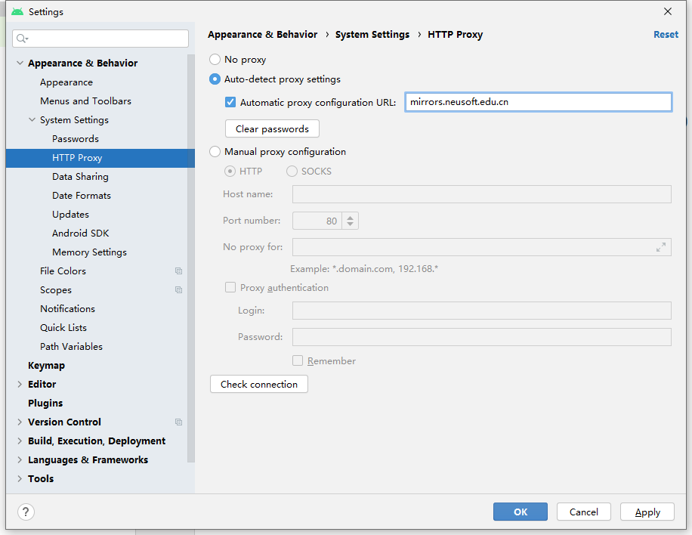
图1-2 代理设置
1.2.4 Android Studio界面
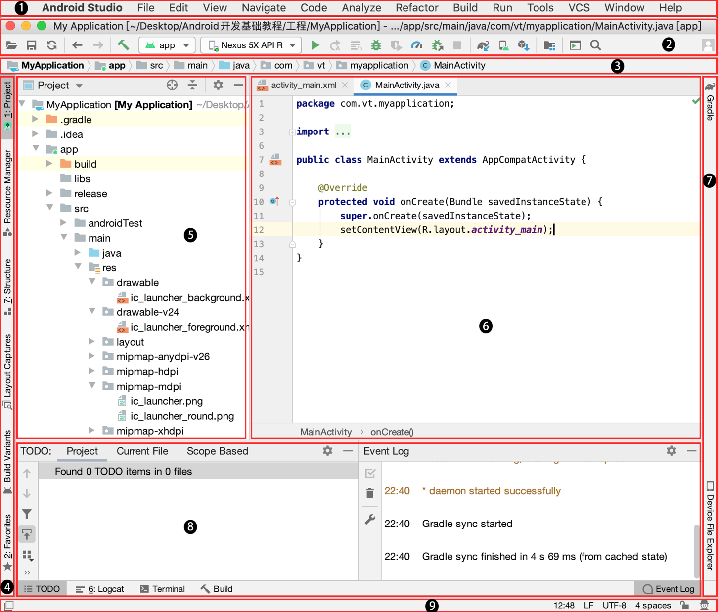
图1-3 Android Studio 界面布局
1菜单栏 2工具栏 3导航条 4左侧工具条 5工具窗口
6编辑器 7右侧工具条 8运行工具窗口 9状态栏
1.2.5 Gradle更新
1．Windows版的手动更新 2．Mac版的手动更新
1.2.6 重构Java工程
Gradle自动更新、重构项目，也可使用Clean Project，Rebuild Project重构Java工程。

1.3 创建Android工程
1.3.1 Android工程的新建命令
1.3.2 Android工程的创建向导
1.3.3 虚拟设备运行工程
1.3.4 物理设备运行工程
使用USB线将手机连接到计算机，在工具栏的运行/调试设备下拉菜单中会显示连接的手机作为首选项。单击“Run 'app'(^R)”按钮，会编译工程并安装在连接的手机上，然后自动启动运行。
1.3.5 生成签名的APK文件
APK文件是App的安装文件，设置APK文件签名的目的是让App不被恶意生成的APK文件覆盖安装。在升级App时，只有同一签名的APK文件才能对App进行升级，从而避免恶意覆盖。
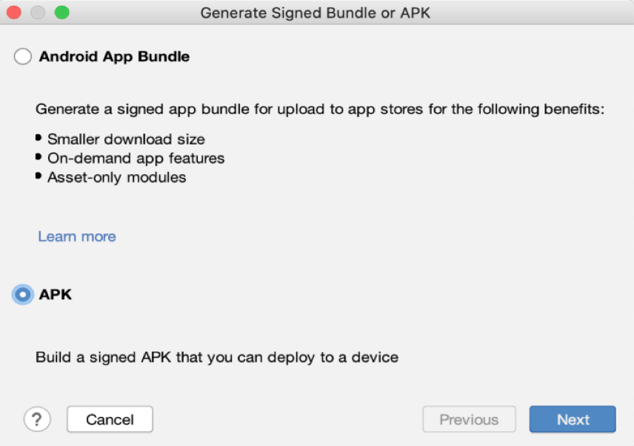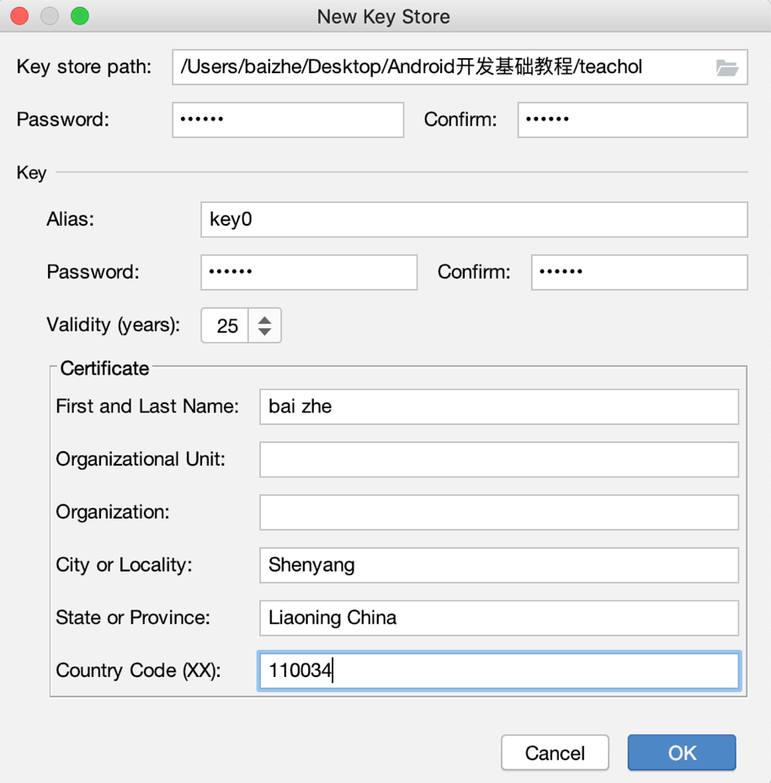
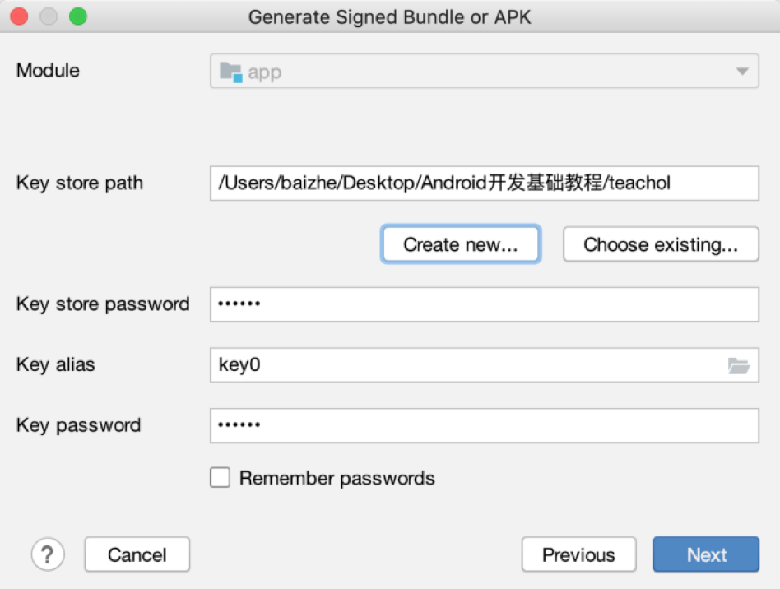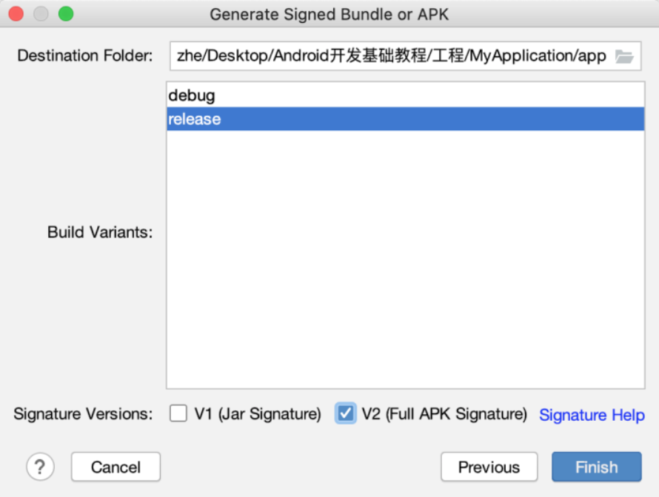
1.4 Android的工程结构
1.4.1 Project视图
1.4.2 AndroidManifest.xml文件
1．<manifest>标签
xmlns:android属性：设置Android API的命名空间，用于识别控件的属性。
package属性：设置App的包名。
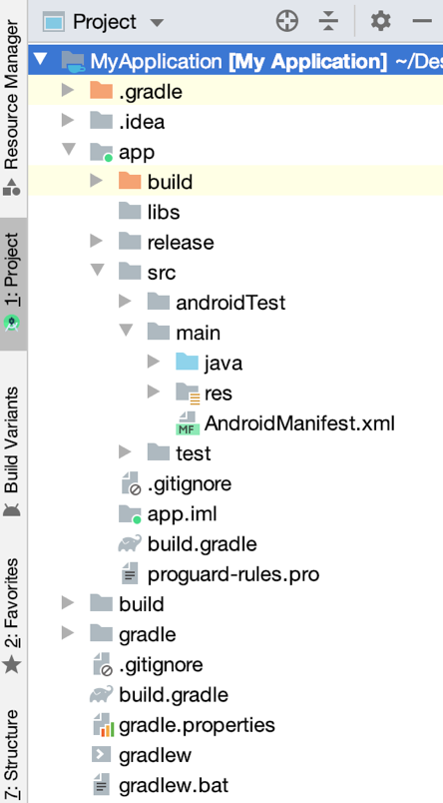
2．<application>标签
android:allowBackup属性：设置App数据的备份和恢复功能，默认值为true，可以通过adb backup和adb restore对App数据进行备份和恢复。
android:icon属性：设置一个Drawable资源作为App的普通图标。
android:label属性：设置App的名称。
android:roundIcon属性：设置一个Drawable资源作为App的圆形图标。
android:supportsRtl属性：设置是否支持从右到左的布局，默认值为true。当build.gradle文件中的targetSdkVersion值设置为17或更高时，可以使用RTL（right-to-left）布局。
android:theme属性：设置界面皮肤主题。
3．<activity>标签
4．<intent-filter>标签
5．<action>标签
6．<category>标签
1.4.3 build.gradle文件
顶级build.gradle文件位于项目根目录，用于配置适合项目中所有模块的构建设置。默认情况下，顶级build.gradle文件使用buildscript{}代码块来定义项目中所有模块共用的Gradle存储区和依赖项。
模块级build.gradle文件位于project/module文件夹中，用于配置适合其所在模块的构建设置，通过配置这些构建设置可以提供自定义打包选项。
1.4.4 res文件夹
drawable：用于存储图像和XMLDrawable文件，XMLDrawable分为AnimationDrawable、Bitmap- Drawable、ClipDrawable、ColorDrawable、Gradient- Drawable、NinePatchDrawable、RotateDrawable、StateListDrawable、ShapeDrawable和Transition- Drawable等类型。
layout：用于存储界面布局文件。
mipmap：用于存储图标文件，默认包含自动生成的Launcher Icons（桌面图标），还可以存储Action Bar and Tab Icons（桌面图标）和Notification Icons（通知图标）。
values：用于存储colors.xml、strings.xml和styles.xml等文件。

习题
1．下载最新版本的Android Studio，安装后如果需要更新Gradle，则将其更新到最新版本。
2．创建一个任意类型的手机App工程，分别使用虚拟设备和物理设备运行。
3．在build.gradle文件中修改支持的API最低版本，然后生成带签名的APK文件。

